**UNIVERSIDADE PAULISTA – UNIP EaD**

**Projeto Integrado Multidisciplinar**

**Curso Superior de Tecnologia em**

**Análise e Desenvolvimento de Sistemas**

**Luan da Silva Sabino – 0606739**

**SISTEMA DE CADASTRO PARA HOSPITAIS**

**ÁGUAS DE LINDÓIA**

**2022**

**UNIVERSIDADE PAULISTA – EaD**

**Luan da Silva Sabino – 0606739**

**SISTEMA DE CADASTRO PARA HOSPITAIS**

**Projeto Integrado Multidisciplinar - IV**

Projeto Integrado Multidisciplinar

para a obtenção do título de tecnólogo em

Analise e Desenvolvimento de Sistema, apresentado

à Universidade Paulista – UNIP EaD.

**ÁGUAS DE LINDÓIA**

**2022**

**RESUMO**

O projeto integrado multidisciplinar IV, aborda o contexto geral em que o mundo passa por uma existência de um vírus COVID-19, que prejudica todo o mundo. O objetivo

desse projeto é criar um software em linguagem C, para registro de pacientes infectados

com o vírus.

O projeto será baseado nas informações obtidas das matérias de linguagem e

técnicas de programação e engenharia de software I, usando todo conhecimento e pesquisas

iremos construir um software que irá ajudar hospitais e clinicas a manter os prontuários de

seus pacientes organizados.

O software tem a funções como, área de login, acessos a novos cadastro e consulta à cadastro existente, com facilidade no manuseio e priorizando a estabilidade. Esse software terá o objetivo de manter o controle dos registros dos pacientes do grupo de risco e de quem não é do grupo de risco, que irá auxiliar no monitoramento na pandemia do vírus COVID-19.

**ABSTRACT**

The multidisciplinary integrated project IV, addresses the general context in which the world is experiencing an existence of a COVID-19 virus, which harms the entire world. The objective of this project is to create software in C language, to register patients infected with the virus.

The project will be based on the information obtained from the subjects of language and techniques of programming and software engineering I, using all the knowledge and research we will build a software that will help hospitals and clinics to keep the records of their patients organized.

The software has functions such as the login area, access to new records and queries to existing records, with ease of handling and prioritizing stability. This software will have the objective of keeping track of the records of patients in the risk group and patients who are not in the risk group, which will help in monitoring the COVID-19 virus pandemic.

SUMÁRIO

1 INTRODUÇÃO.................................................................................................. 6

2 CONTEXTUALIZAÇÃO.................................................................................... 7

2.1. Coronavírus no Brasil.................................................................................. 7

2.2. Sintomas........................................................................................................ 7

2.3. Objetivo do Software..................................................................................... 8

3 SOFTWARE...................................................................................................... 9

3.1 Linguagem em C............................................................................................ 9

3.2 Login.............................................................................................................. 10

3.3 Menu Principal............................................................................................... 12

3.4 Funções do Sistema........................................................................................ 14

3.5 Cadastro.......................................................................................................... 14

3.6 Consulta.......................................................................................................... 16

4 CONCLUSÃO.................................................................................................... 19

5 REFERÊNCIAS.................................................................................................. 20

6

**1 INTRODUCÃO**

Com a chegada da doença coronavírus, a tecnologia tornou-se necessário para a suade, aonde vimos a necessidade do desenvolvimento tecnológico, o mundo vem se desenvolvendo em muitas partes, porem deixando a educação e a saúde de lado.

Após muitos casos de paciente com o vírus, percebemos que hospitais e clinicas precisam de um pouco desse desenvolvimento tecnológico, com estudos iremos construir um sistema aonde ira auxiliar nos hospitais para fazer cadastro e consulta de paciente e também auxiliar no monitoramento de forma facilitada.

Nesse projeto construiremos um software em linguagem C, trazendo o avanço tecnológico para a parte da saúde.

7

**2 CONTEXTUALIZACÃO**

**2.1 Coronavírus no Brasil**

No Brasil, após a época do carnaval surge o primeiro caso confirmado do vírus em São Paulo no dia, 26 de fevereiro de 2020. No país havia 1 caso suspeito e outros 51 descartados.

O vírus já estava presente em 26 países, de acordo com a (OMS) Organização mundial de saúde, o vírus teria infectado 1.200 pessoas fora da china, causando 8 mortes naquela época.

O coronavírus colocou a população em uma situação prejudicial, com um nível alto de desemprego e cortes nas políticas sociais. É no momento de crise, que as pessoas compreendem a importância da tecnologia para o sistema da saúde.

No mundo, algumas pessoas possuem doenças respiratórias crônicas, asma e bronquite, além de pessoas com outros tipos de doenças como diabetes e doenças cardiovascular. As pessoas que possuem alguma comorbidade e tem a idade superior a 60 anos, faz parte do grupo de risco, esse vírus nos traz alguns sintomas.

**2.2 Sintomas**

Sintomas mais comuns

* Cansaço;
* Febre;
* Tosse;
* Perda do paladar ou olfato;

8

Sintomas menos comuns

* Irritação na pele ou descoloração dos dedos dos pés ou das mãos;
* Olhos vermelhos ou irritados;
* Dor de garganta;
* Dor de cabeça;
* Diarreia;
* Dores ou desconforto;

Sintomas graves

* Dificuldade para respirar ou Síndrome respiratório;
* Dores no peito;
* Perda da fala, mobilidade ou confusão;

**2.3 Objetivo do Software**

O software foi desenvolvido com as informações citadas no manual, esse sistema foi criado para manter o controle de cadastro dos pacientes para o monitoramento hospitalar, com um curto tempo de estudo, usamos o modelo incremental e com a aplicação do modelo cascata para que o sistema seja dividido em pequenas partes de forma sequencial e paralela, além de facilitar sua implementação e manutenção com equipes diferente.

9

**3. SOFTWARE**

**3.1 Linguagem em C**

O sistema utiliza a linguagem C para fazer o desenvolvimento do programa, C é uma linguagem de programação compilada de propósito geral e estruturada, abaixo iremos mostrar algumas imagens da estrutura do programa em linguagem C.

Imagem 1.

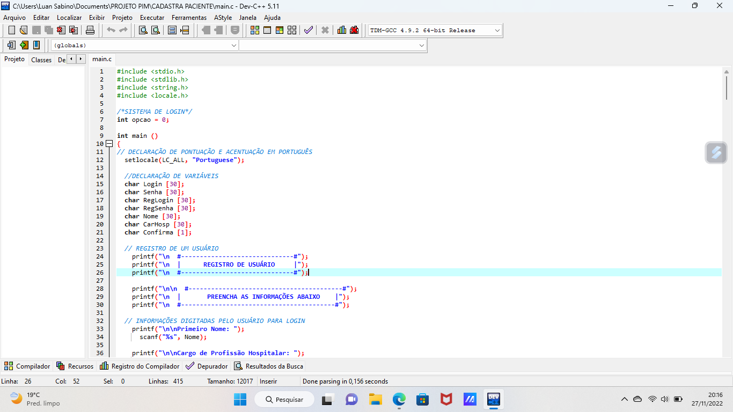 Fonte: Autoria Própria.

Acima temos o início do programa, colocando a biblioteca #include < stdio.h>, depois a entrada dos dados para registro de usuário para o login.

10

**3.2 Login**

Para o acesso do sistema é necessário o login e senha, que o usuário irá criar para entrar e poder fazer o uso do sistema, abaixo temos a imagem da tela de login em linguagem C e após ser compilada e executada.

Imagem 1.

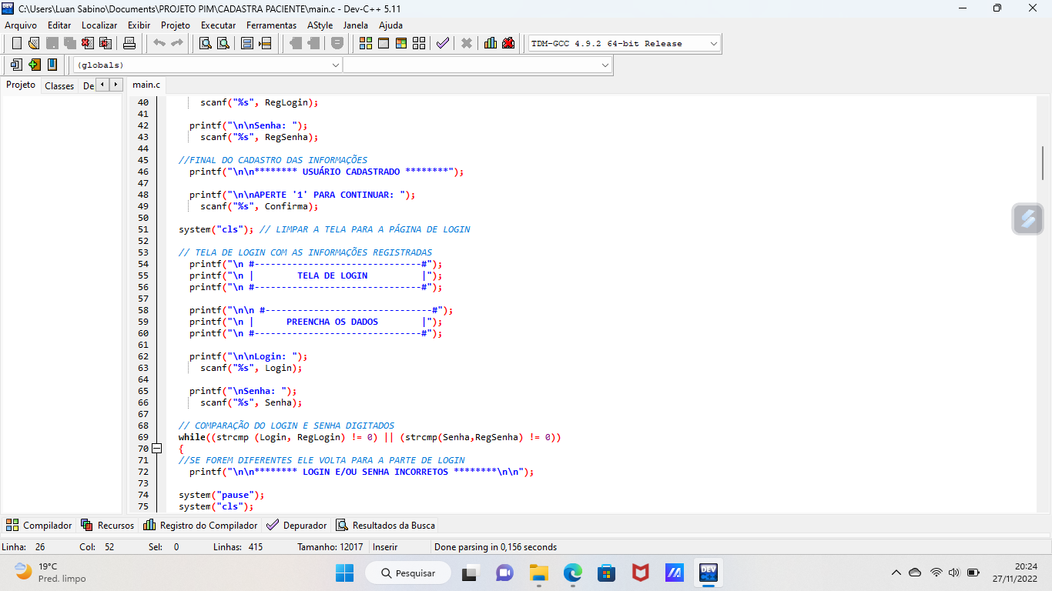 Fonte: Autoria Própria.

11

Imagem 2.

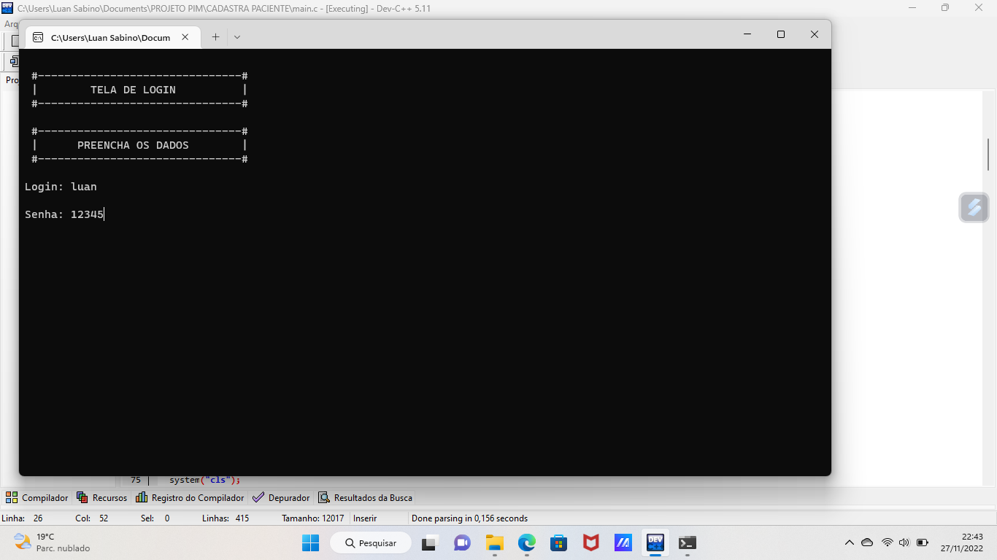

Fonte: Autoria Própria.

Após informar o login e a senha correto, irá aparecer a mensagem “Seja Bem Vindo” para continuar.

Imagem 3.

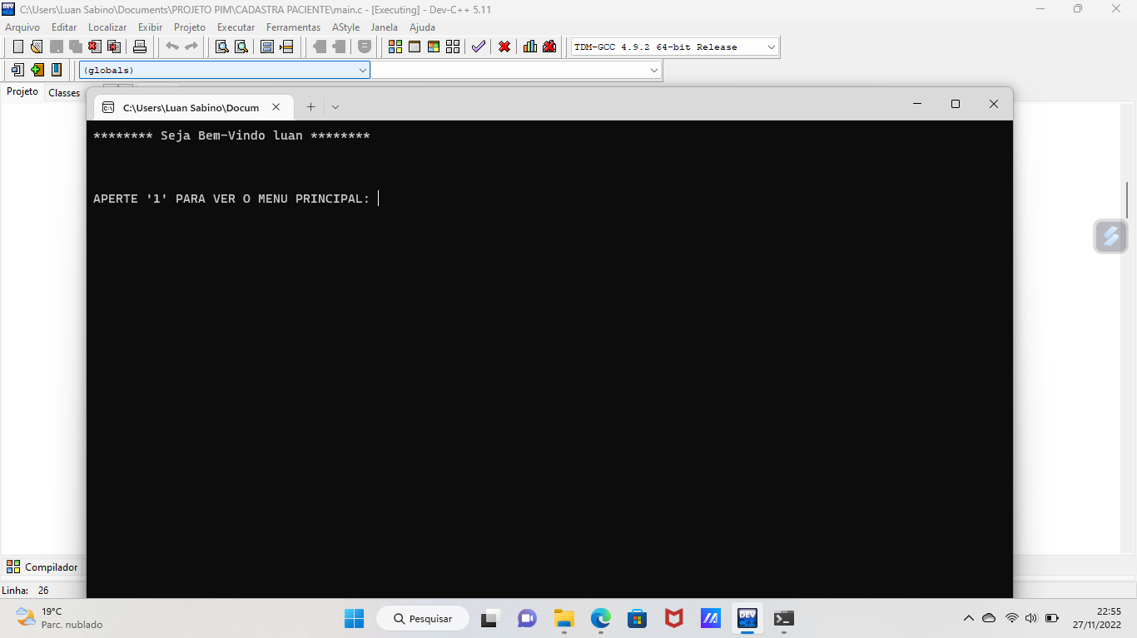

Fonte: Autoria Própria.

Com todos os dados corretos para o acesso, iremos para o menu.

12

**3.3 Menu Principal**

Através do menu principal é possível acessar as funcionalidades do sistema. O programa possui 6 funcionalidades, para poder executar as funções, o sistema vai mostrar 6 opções aonde o usuário escolhe 1 para poder executar.

Imagem 1.

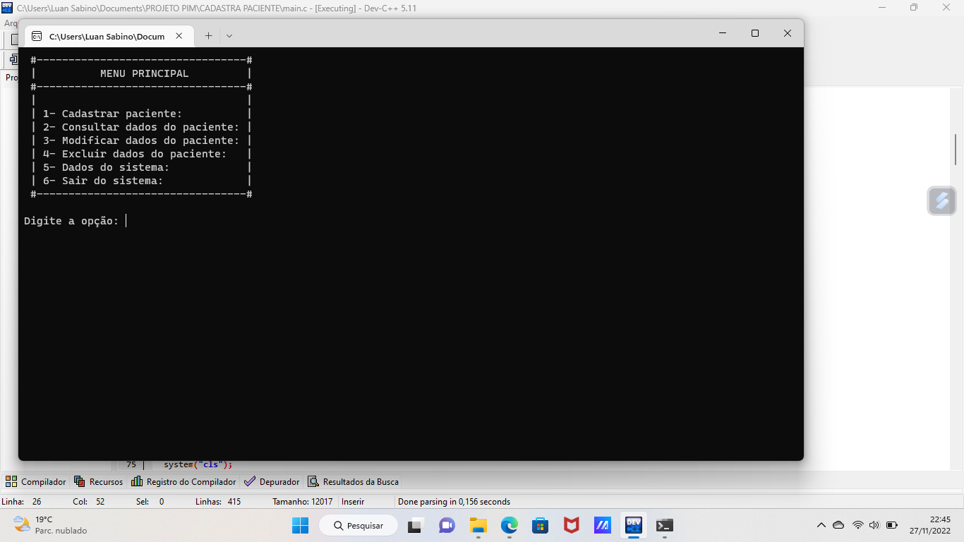

Fonte: Autoria Própria.

Após o usuário escolhe uma opção poderá começar a usufruir do sistema de forma rápida e com facilidade no uso do sistema.

13

**3.4 Funções do Sistema**

No sistema, existe 6 opções para ser executada, sendo as principais funções, cadastrar pacientes, consultar e sair do programa, além da opção de modificar e excluir os dados do cadastro, facilitando ainda mais para o usuário. Após o uso, o usuário tem a opção de sair do programa ou continuar usando o sistema, abaixo iremos falar detalhadamente a função de cada uma dessas opções, começando pelo cadastro.

**3.5 Cadastro**

O cadastro é a primeira função do sistema, aonde ele informa o passo a passo para o usuário poder colocar seus dados, para depois ser armazenados. No cadastro temos a entrada dos dados começando pelo Nome Completo, Data de Nascimento, Idade, Endereço, CEP, CPF, Email, Telefone, Data do Diagnostico e a comorbidade. Após todo as informações dos dados ser preenchido, irá finalizar o cadastro com sucesso e voltara para o Menu Principal, abaixo temos as imagens do programa em linguagem C e outra com o programa em funcionamento.

Imagem 1.

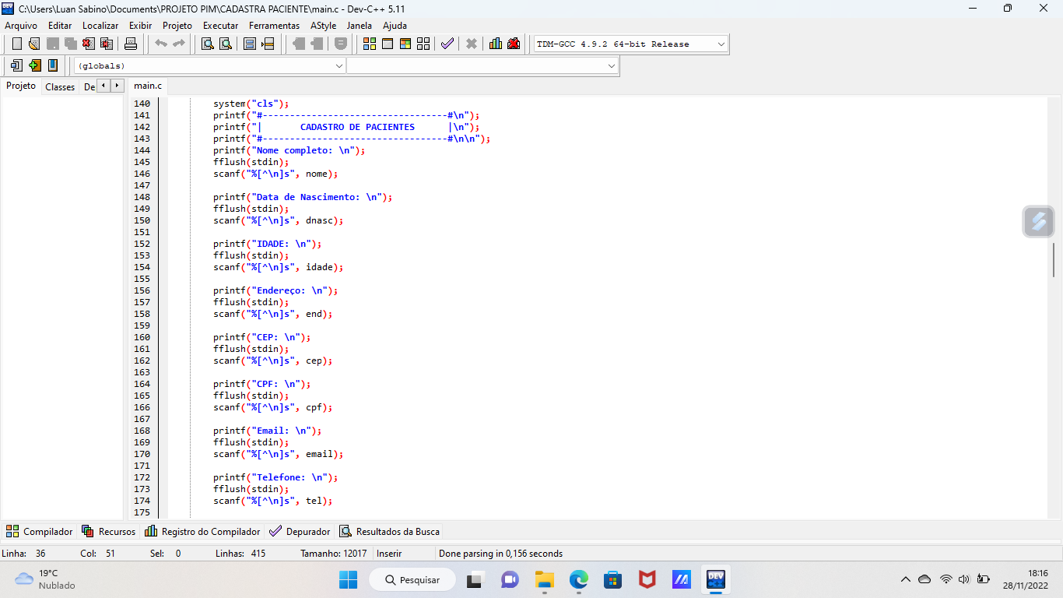

Fonte: Autoria Própria.

Acima temos a imagem do sistema em linguagem C.

14

Imagem 2.

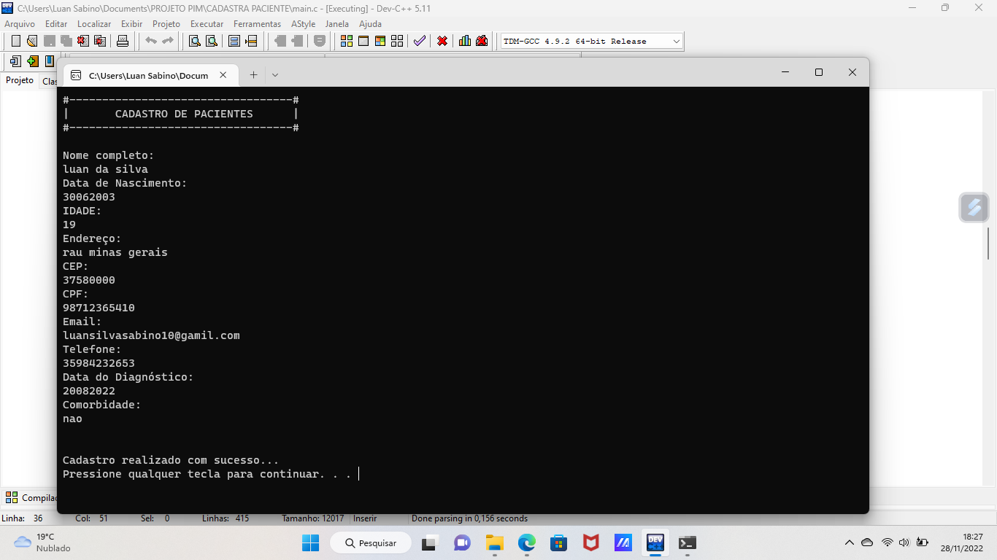

Fonte: Autoria Própria.

Após todos os campos ser preenchido, o sistema vai finalizar com sucesso e voltará para o Menu Principal.

15

**3.6 Consulta**

A consulta é a segunda opção do sistema, aonde ele consulta todos os dados cadastrado e armazenado no sistema, abaixo temos o programa em linguagem C e em funcionamento.

Imagem 1.

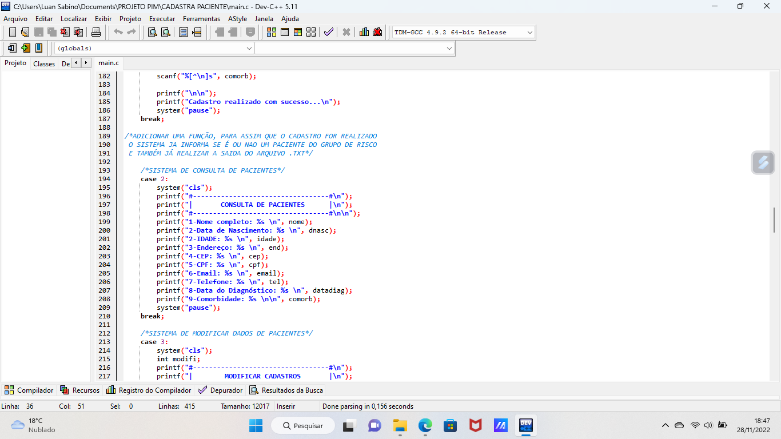

Fonte: Autoria Própria.

A imagem 2 mostrará o sistema de consulta de paciente em funcionamento.

16

Imagem 2.

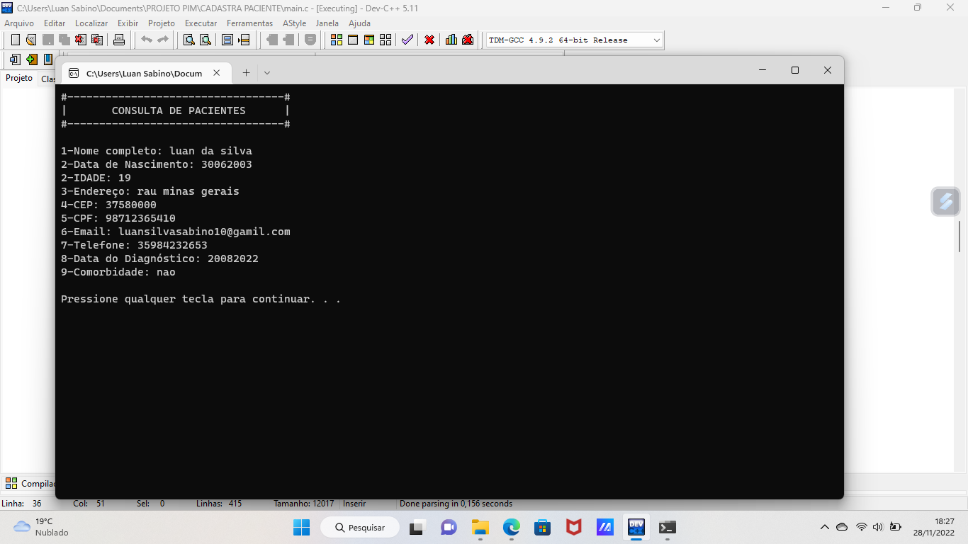

Fonte: Autoria Própria.

Após a consulta, o sistema voltará para o Menu Principal. Caso o usuário precise mudar alguma coisa no cadastro, ele terá a opção de modificar os dados, caso tenha alguma informação errada ou para mudar algum dado, sendo a terceira opção do sistema, abaixo temos a imagem do sistema de modificar dados do paciente.

17

Imagem 3.

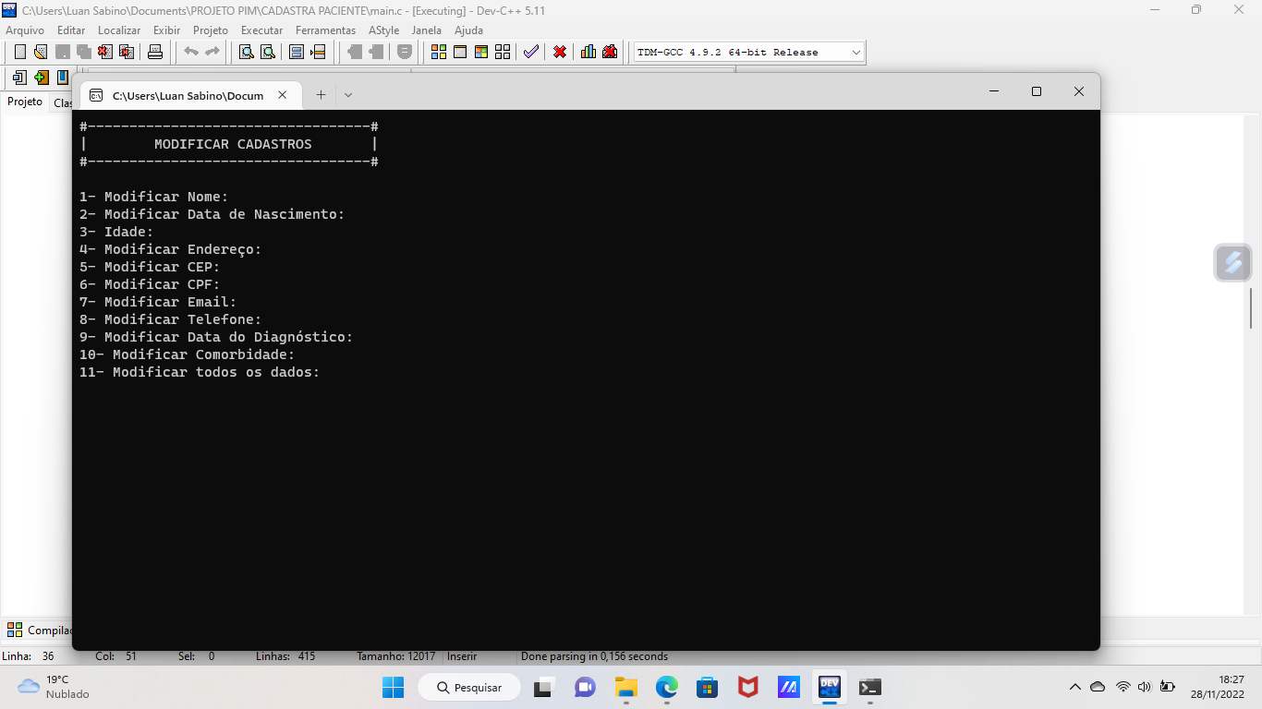

Fonte: Autoria Própria.

Após modificar os dados, ele volta para o Menu Principal. Depois que o paciente tem alta, o usuário tem a opção de excluir os dados, que será a quarta função do nosso sistema, abaixo temos a imagem do sistema de exclusão de cadastro.

Imagem 4.

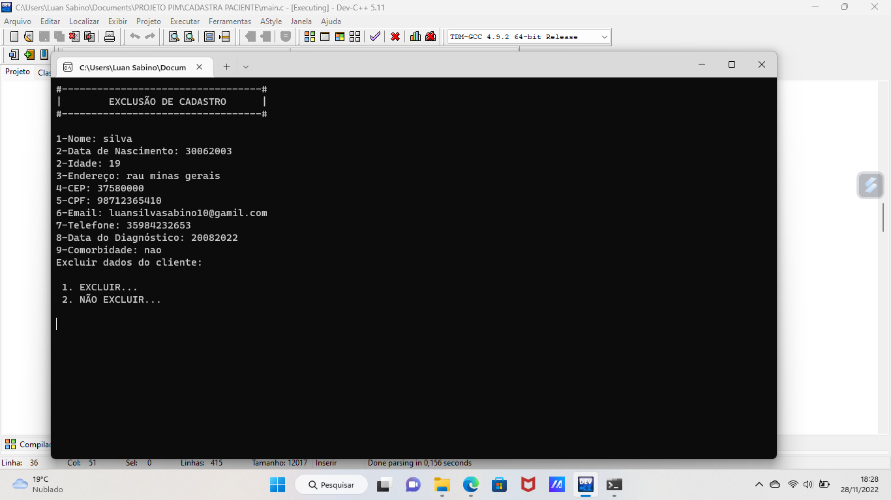

Fonte: Autoria Própria.

18

Após o uso do sistema de exclusão de cadastro, ele volta para o Menu Principal, aonde temos a quinta opção, que é “os dados do criador do programa” e a sexta opção que é a opção de “Sair", que finaliza o programa.

19

**4. CONCLUSÃO**

Após percebemos a importância da tecnologia na área da saúde, criamos um sistema operacional, que irá auxiliar hospitais e clinicas no monitoramento de seus pacientes, esse sistema ajudara nos cadastros dos pacientes e será armazenado todos os dados, para depois poder fazer consultas, além de poder modificar o cadastro caso tenha colocado algo errado.

Esse sistema foi testado antes da execução, após muitos testes o programa foi aprovado para o uso em hospitais e clinicas, ajudando no auxílio da melhor forma e facilitando para o uso do sistema.

20

**REFERÊNCIAS**

Manzano, J.A.N. G. Estudo Dirigido de Linguagem C. São Paulo: Editora Saraiva, 2013. Disponível em: https://integrada.minhabiblioteca.com.br/#/books/9788536519128/. Acesso em 19.nov.2022.

SCIELO BRASIL. A pandemia de COVID-19 no Brasil: crônica de uma crise sanitária anunciada. 2020. Disponível em: https://www.scielo.br/j/csp/a/pz75jtqNC9HGRXZsDR75BnG/. Acesso em: 21.nov.2022.

YOU TUBE PROGRAMA EM C, Disponível em; https://youtube.com/@DeAlunoParaAluno

CODEBLOCKS. IDE CODE::BLOCKS. 2021. Disponível em: http://www.codeblocks.org/downloads/binaries/. Acesso em:18.nov.2022.